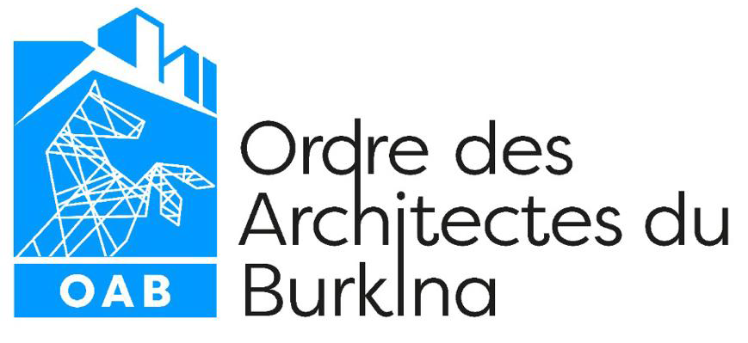 | BURKINA FASO  Unité-Progrès-Justice

CONCOURS
JEUNE PHOTOGRAPHE IMMORTALISE LE FASO

TERMES DE REFERENCES

Janvier 2023

REGLEMENT DU CONCOURS D’IDEES

PREAMBULE
L'Ordre des Architectes du Burkina Faso (OAB) est une organisation professionnelle qui a pour objectif de défendre et promouvoir la qualité architecturale au Burkina Faso. Dans cette dynamique, l’OAB organise la 6ème édition de sa semaine de l’architecte (SA 2023) sous le thème : «30 ANS au service de la construction au Burkina Faso : Défis et perspectives entre situations d’urgences et changements climatiques ». La SA 2023 marque le 30ème anniversaire de l’OAB et se déroulera du 14 au 18 Mars 2023 à la place de la nation à Ouagadougou. Il se veut donc évènement de grande envergure, novateur et réaliste.
Le choix du thème intervient dans le contexte sécuritaire critique qui prévaut dans notre pays et qui occasionne de nombreux déplacés internes. A ceci viennent s’ajouter les effets du changement climatique (sécheresse, canicule, inondations, etc.) qui ne sont pas sans conséquences sur l’habitat.
A cette occasion, l’OAB lance le concours du jeune photographe immortalise le Faso.

ARTICLE 1 : OBJET DU CONCOURS
L’Ordre des Architectes du Burkina (OAB) lance un concours en vue de permettre aux participants de 40 Le patrimoine architectural est entendu ici, comme une construction ou un ensemble de constructions humaines, qui ont une grande valeur parce qu’elles caractérisent une époque, une civilisation ou un évènement et que à cause de cette valeur, nous voulons transmettre aux générations futures. Le choix du patrimoine est unique et est laissé au choix délibéré du candidat. Liste indicative non exhaustive de patrimoines architecturaux burkinabè:
- ruines de Loropéni (2009)
- site de métallurgie ancienne de fer (2019)
- la cour royale de Tiébélé
- Sya, centre historique de Bobo-Dioulasso
ARTICLE 2 : DESCRIPTION SOMMAIRE DES OJECTIFS
Les organisateurs attendent un travail d’auteur qui se concentre avant tout sur Le Patrimoine architectural et ses détails. Les productions doivent valoriser les patrimoines architecturaux du Burkina Faso et montrer la manière dont les personnes interagissent avec les différents ouvrages architecturaux.

ARTICLE 3 : Droits de tiers
Les participants doivent garantir aux organisateurs ou représentants qu’il sont les auteurs des photographies, et que celles-ci ne portent pas atteinte aux droits de tiers (droit à l'image des personnes et éventuellement des biens) et qu'ils possèdent les autorisations nécessaires pour les exploitations et usages visés par le présent règlement. En cas de contestation de la part d'un tiers, quelle qu'en soit la nature, l'entière responsabilité incombera aux participants.

ARTICLE 4 : CONDITIONS DE PARTICIPATION
Peuvent participer à ce concours, tous les jeunes photographes résidant au Burkina-Faso (professionnels ou amateurs), âgés de 40 ans au plus à la date du 31 décembre 2023.

ARTICLE 5 : INSCRIPTION AU CONCOURS D’IDEES
Le concours est déclaré ouvert à partir de la date de l’annonce. Les inscriptions seront reçues à partir du 04 février 2023 au siège de l’OAB ou par voie électronique à info@oab-faso.org.
L’inscription peut se faire de manière individuelle ou par groupe. Dans ce dernier cas, le groupe fournira un acte simple de groupement.
Elle implique de la part du candidat l’acceptation et le respect du programme et du règlement.

ARTICLE 6 : CLOTURE DU CONCOURS ET DEPOT DES OFFRES
Les projets devront parvenir au siège de l'Ordre au plus tard le 03 mars 2023 à 16h 00mn heure limite par dépôt sur un support numérique (clé USB).
Les dossiers seront réceptionnés contre décharge visée et remise par le secrétariat du Conseil de l’Ordre aux participants. La décharge mentionne uniquement l’intitulé du concours et la mention « A DEPOSE ». Le nom du participant ne doit pas figurer sur la décharge par principe d’anonymat.
Aucune mention ou annotation ne sera apposée sur les plis par le réceptionniste au dépôt. Aucun registre ni document, ni liste de présence ou dépôt ne doit être signé par le participant lors de son dépôt. Les plis déposés ne devront comporter aucune mention distincte. Les plis sont transmis au jury tel quel sans annotation ni mention.
Le jury donnera à chaque pli un code composé de deux lettres et deux chiffres.

ARTICLE 7 : DESIGNATION DU JURY

Les projets seront soumis à l’appréciation d’un jury constitué de (05) membres, et composé de la façon suivante :

- Un (01) architecte membre du conseil et désigné par le Conseil ;
- Trois (02) architectes de l’Ordre des Architectes du Burkina non-éligibles au présent concours et tirés au sort selon le principe interne de l’OAB.
- Un (01) photographe professionnel.
- Un (01) photographe amateur.

Le Président du jury et le rapporteur seront choisis par les membres du jury au début des travaux.

ARTICLE 8 : CRITÈRES DE JUGEMENT
Les projets seront examinés suivant les critères ci-dessous.
- Choix du sujet (05 pts) :
- Pertinence du Patrimoine traité (prendre en compte le titre et la description)
- Maîtrise technique (30 pts) :
- Utilisation de la mise au point
- Utilisation de la profondeur de champ
- Utilisation de la lumière
- Cadrage
- Composition (couleurs, tons, lignes, perspective, direction, règle des tiers, symétrie, balance, etc.)
- Impact (10 pts) :
- Attraction, Force graphique
- Originalité (35 pts) :
- Créativité, mise en scène, recherche

- Impression générale (20 pts)
Le total des points obtenus par chaque projet sera le cumul des notes décernées.
Les projets seront ensuite classés par ordre décroissant de points.

ARTICLE 9 : PRIMES
Une prime sera attribuée au projet jugé premier. Cette prime sera de Cinq cent mille (500.000) francs CFA.

ARTICLE 10 : DOCUMENTS EXIGIBLES DU CONCOURS
Sur la base des éléments du programme architectural, les candidats fourniront les documents ci-dessous :
Une (01) planche de présentation au format A0 et PDF sur laquelle les candidats devront présenter au minimum les éléments ci-dessous (à une échelle de son choix mais permettant de comprendre le projet) :
  - Une présentation sur support A0 rigide type kadapak, contenant au plus 3 images du patrimoine architectural, d’angles de vue différents.
  - Une description succincte de l’œuvre ne dépassant pas 300 mots

Le document graphique A0 sera anonyme. Aucun signe distinctif ne devra y figurer.
Le fichier PDF devra être anonyme

ARTICLE 11 : FORME DE PRESENTATION ET ANONYMAT
La présentation des dossiers des candidats se fera de manière anonyme. La procédure et les modalités d’établissement de l’anonymat sont les suivantes :
Les candidats indiqueront leurs noms et adresse mail au verso d’une page A4 avec le titre de l’œuvre photographique au recto en taille de Police 36. La signature de ce dernier doit y figurer obligatoirement. Cette feuille sera mise dans une enveloppe scellée portant la mention à n’ouvrir qu’en séance de délibération. L’enveloppe sera jointe à la clé USB dans le pli fermé.

ARTICLE 12 : INFORMATIONS COMPLEMENTAIRES
Les candidats qui désirent avoir des informations complémentaires sur le règlement et le programme du concours peuvent s’adresser au secrétariat de l’Ordre des Architectes du Burkina.
Les réponses aux questions seront communiquées par courrier électronique à tous les candidats.
Toutes les observations reçues de même que les éléments de réponse, seront ventilés à tous les participants.
Aucune demande d’information des participants au concours parvenue dix (10) jours avant la date de dépôt ne sera prise en compte.

